【实验3】 关系模式设计的规范化

【实验目的】
理解数据库应用系统规划设计生命周期与基本步骤，掌握规划设计的基本原理与方法，分组协作规划设计一个小型数据库应用系统，参考数据库设计阶段的文档规范，实现小系统数据流图、数据字典、E-R图等技术文档。

【工程规范】

1、针对自己设计的数据库小系统，分析符合第几类范式。
2、描述数据库小系统的函数依赖集合，通过闭包、最小函数依赖集、候选键原理，计算自己设计的小系统的候选键，选定主键规范化关系模式，分析符合第几类范式。
3、提交至少符合BC范式的E-R图，如果多人一组可以统一上交，但是，必须保证每个同学单独完成三个表，即两个基本表和一个联系表。
4、通过交互方式，使用数据操纵语言（DML）和数据查询语言（DQL）完善设计的数据库和数据元组。

【工程准备】
硬件：PC机一台；
软件：Windows 或linux操作系统，安装MSSQL，或者Oracle，或者Mysql。

【工程知识】

1、范式NF（Normal Form）基本概念
范式是“符合某一种级别的关系模式的集合，表示一个关系内部各属性之间的联系的合理化程度”。构造关系数据库必须遵循一定的规则。在关系数据库中，这种规则就是范式。
关系数据库中的关系必须满足一定的要求，即满足不同的范式。关系数据库范式有：第一范式（1NF）、第二范式（2NF）、第三范式（3NF）、BC范式（BCNF）、第四范式（4NF）、第五范式（5NF）和第六范式（6NF）。一般在我们设计关系型数据库的时候，最多考虑到BCNF就够。符合高一级范式的设计，必定符合低一级范式，例如符合2NF的关系模式，必定符合1NF。
2、工程应用五类范式
（1）第一范式（1NF）
第一范式（1NF）是指数据库表的每一列都是不可分割的基本数据项，同一列中不能有多个值，即实体中的某个属性不能有多个值或者不能有重复的属性。如果出现重复的属性，就可能需要定义一个新的实体，新的实体由重复的属性构成，新实体与原实体之间为一对多关系。在第一范式1NF中表的每一行只包含一个实例的信息。简而言之，第一范式就是无重复的列 。
在任何一个关系数据库中，第一范式（1NF）是对关系模式的基本要求，不满足第一范式（1NF）的数据库就不是关系数据库。
（2）第二范式（2NF）
第二范式（2NF）是在第一范式（1NF）的基础上建立起来的，即满足第二范式（2NF）必须先满足第一范式（1NF）。第二范式（2NF）要求数据库表中的每个实例或行必须可以被唯一地区分。为实现区分通常需要为表加上一个列，以存储各个实例的唯一标识。比如：在员工信息表中加上了员工编号（emp_id）列，因为每个员工的员工编号是唯一的，因此每个员工可以被唯一区分。这个唯一属性列被称为主关键字或主键、主码。
第二范式（2NF）要求实体的属性完全依赖于主关键字。所谓完全依赖是指不能存在仅依赖主关键字一部分的属性，如果存在，那么这个属性和主关键字的这一部分应该分离出来形成一个新的实体，新实体与原实体之间是一对多的关系。为实现区分通常需要为表加上一个列，以存储各个实例的唯一标识。简而言之，第二范式就是非主属性非部分依赖于主关键字。
（3）第三范式（3NF）
满足第三范式（3NF）必须先满足第二范式（2NF）。简而言之，第三范式（3NF）要求一个数据库表中不包含已在其它表中已包含的非主关键字信息。例如，存在一个部门信息表，其中每个部门有部门编号（dept_id）、部门名称、部门简介等信息。那么在员工信息表中列出部门编号后就不能再将部门名称、部门简介等与部门有关的信息再加入员工信息表中。如果不存在部门信息表，则根据第三范式（3NF）也应该构建它，否则就会有大量的数据冗余。简而言之，第三范式就是属性不依赖于其它非主属性。

（4）BC范式
设关系模式R<U，F>∈1NF，如果对于R的每个函数依赖X→Y，若Y不属于X，则X必含有候选码，那么R∈BCNF。
对于关系模式R，若 R为第一范式，且每个属性都不部分依赖于候选键也不传递依赖于候选键，那么称R是BC范式 。
相对于第三范式，BC范式的要求更加严格。第三范式只是要求R为第二范式且非键属性不传递依赖于R的候选键，而BC范式则是对R的每个属性都做要求。
在关系模式STJ（S，T，J）中，S表示学生，T表示教师，J表示课程。
每一教师只教一门课。每门课由一名教师教，某一学生选定某门课，就确定了一个固定的教师。某个学生选修某个教师的课就确定了所选课的名称 ： (S，J)→T，(S，T)→J，T→J
因为没有任何非主属性对码传递依赖或部分依赖，故STJ是3NF,但T是决定因素而T不包含码，故STJ不是BCNF关系。
由关系模式的定义可以得到如下结论，若R属于BCNF，则R有：
1.所有非主属性对每一个码都是完全函数依赖。
2.所有的主属性对每一个不包含它的码,也是完全函数依赖。
3.没有任何属性完全函数依赖于非码的任何一组属性。
由于R∈BCNF,按定义排除了任何属性对码的传递依赖与部分依赖,所以R∈3NF。但是若R∈3NF,则R未必属于BCNF。

（5）第四范式
第四范式是在关系数据库中，对关系的最基本要求的满足第一范式。这样的关系模式是合法的，允许的。但人们发现有些关系模式存在插入、删除、修改异常、数据冗余等弊病，人们寻求解决这些问题的方法，这就是规范化的目的。
规范化的基本思想是逐步消除数据依赖中不合适的部分，使关系数据库模式的各关系模式达到某种程度的“分离”，即“一事一地”的模式设计原则。
设关系R（X，Y，Z），其中X，Y，Z是成对的、不相交属性的集合。若存在非平凡多值依赖，则意味着对R中的每个属性Ai存在有函数依赖X→Ai（X必包含键）那么R属于第四范式。换句话说，当关系R的属性集合X是非平凡多值依赖的域，它就包含关系R的键。换句话说，当关系R的属性集合X是非平凡多值依赖的域，它就包含关系R的键。

（6）工程应用关系数据库规范化小结
在关系数据库中，对关系的最基本要求的满足第一范式。这样的关系模式是合法的，允许的。但人们发现有些关系模式存在插入、删除、修改异常、数据冗余等弊病，人们寻求解决这些问题的方法，这就是规范化的目的。
规范化的基本思想是逐步消除数据依赖中不合适的部分，使关系数据库模式的各关系模式达到某种程度的“分离”，即“一事一地”的模式设计原则。
让一个关系只描述一个实体或者实体间的一种联系。若多于一个实体（包括概念、联系），就把它“分离”出来。因此，所谓规范化，实质上是概念的单一化，即一个关系表示一个实体。
人们认识这个原则是经历了一个过程的。是认识非主属性的部分函数依赖的危害开始，2NF，3NF，BCNF，4NF的提出是这个认识过程逐步深化的标志。规范化的过程可概括如下：
（1）取原始的1NF关系投影，消去非主属性对键的部门函数依赖，从而产生一组2NF关系。
（2）取2NF关系的投影，消去非主属性对键的传递函数依赖，产生一组3NF关系。
（3）取这些3NF的投影，消去决定因素不是键的函数依赖。产生一组BCNF关系。
（4）取这些BCNF关系的投影，消去其中不是函数依赖的非平多值依赖，产生一组4NF关系。
规范化过程，是通过投影分解运算，把低一级范式的关系模式“分离”为若干个高一级范式的关系模式。但这种投影分解不是唯一的，要求分解“既保持函数依赖”，又具有“无损连接性”。

3、关系数据库理论二类范式
（1）第五范式
如果关系模式R中的每一个连接依赖均由R的候选码所隐含，则称此关系模式符合第五范式。
所谓“R中的每一个连接依赖均由R的候选码所隐含”是指在连接时，所连接的属性均为候选码。
设关系模式SPJ（SNO,PNO,JNO），其中SNO表示供应者号，PNO表示零件号，JNO表示项目号。设有关系SPJ。如果将SPJ模式分解为SP、PJ和JS，并进行SP⋈PJ及SP⋈PJ⋈JS的自然连接，其操作数据及连接结果如图(注:“⋈”符号为连接符)

（2）第六范式
5NF :又名project-join normal form(PJNF)。应该是在80年代被发表的！
DKNF:即Domail/key noraml form(DKNF)。如果把第五范式理解成连接约束的话，DKNF就是对域值的约束。
6NF:目前最高范式。第六范式必须满足第五范式以及DK范式。
在6NF中，关系变量被分解为不可约成分。一个关系在6NF中，仅当它在5NF中并且对该关系的每个连接依赖关系都是微不足道的。

4、关系数据库规范化过程

（1）第一范式规范化
保证表中没有子表，是关系数据库最基本的要求。

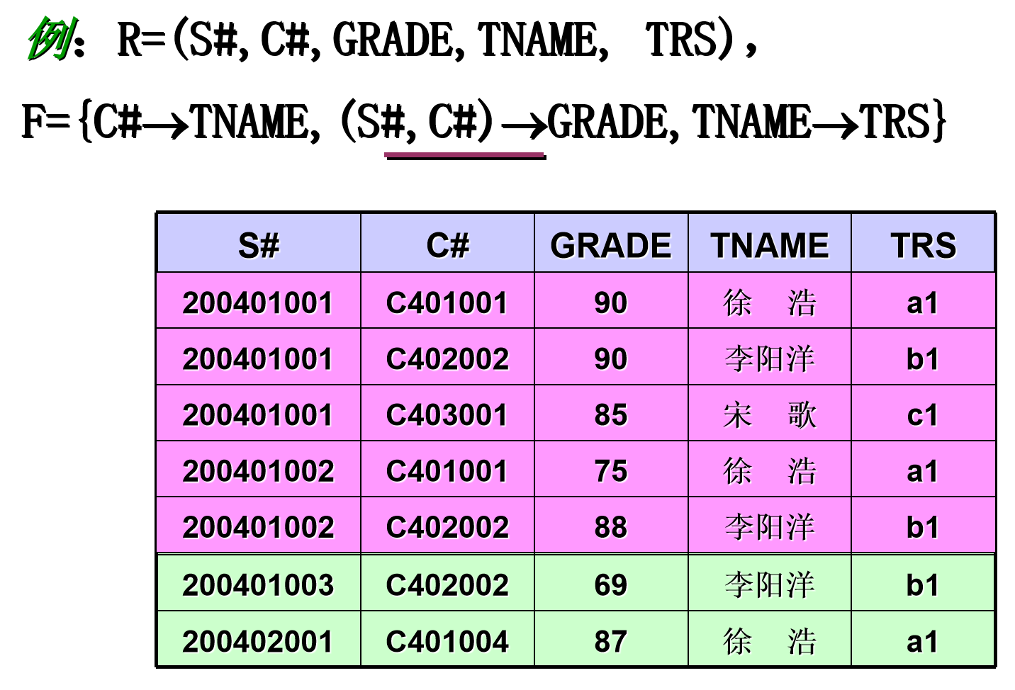
（2）第二范式规范化
消除非主属性对于主键的部分依赖，达到第二范式标准。
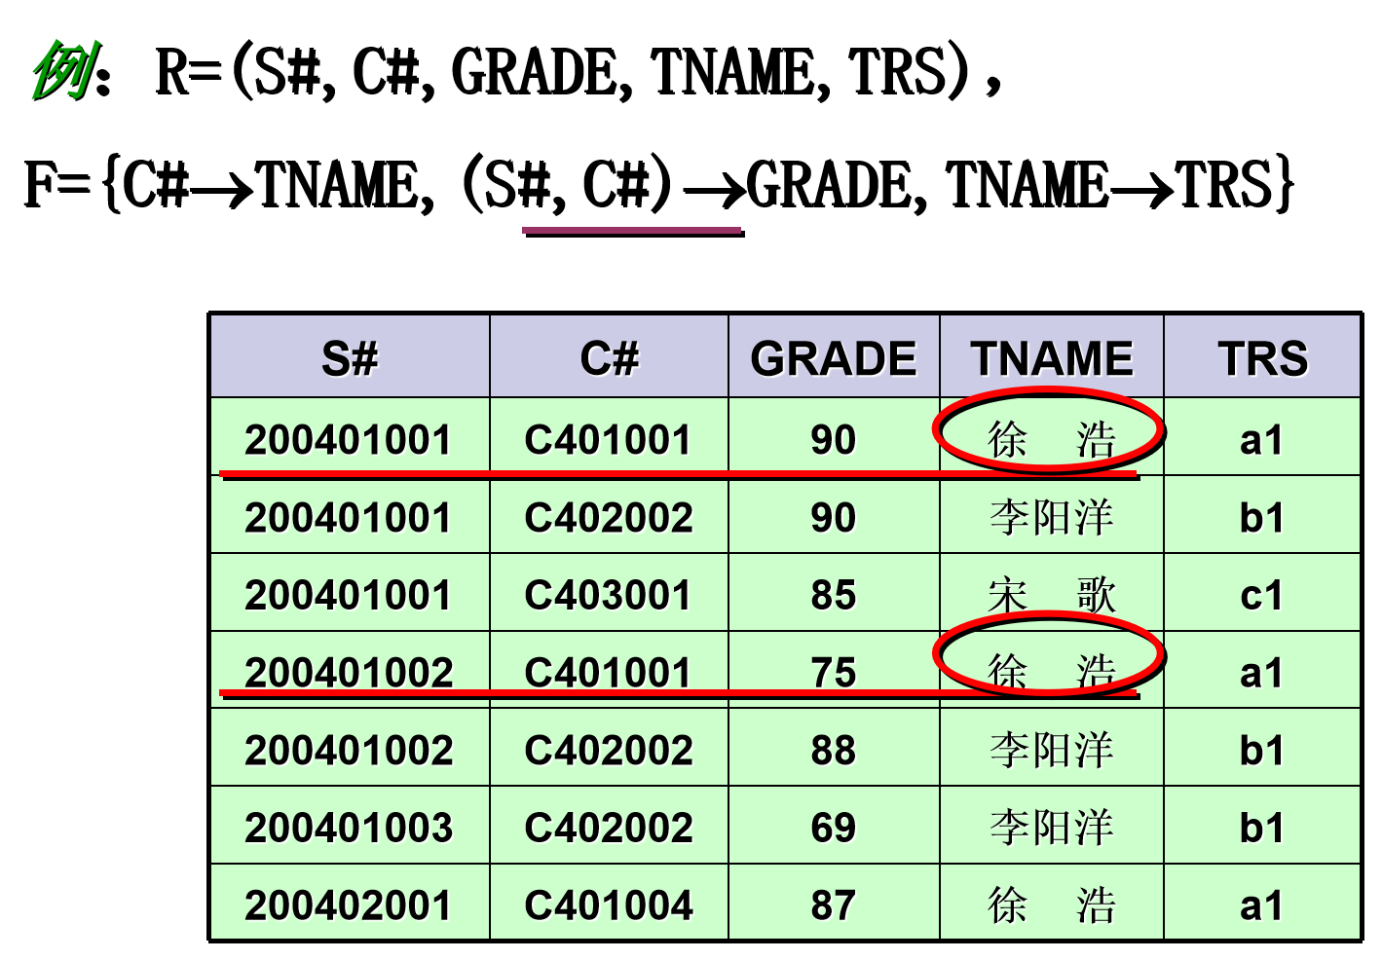
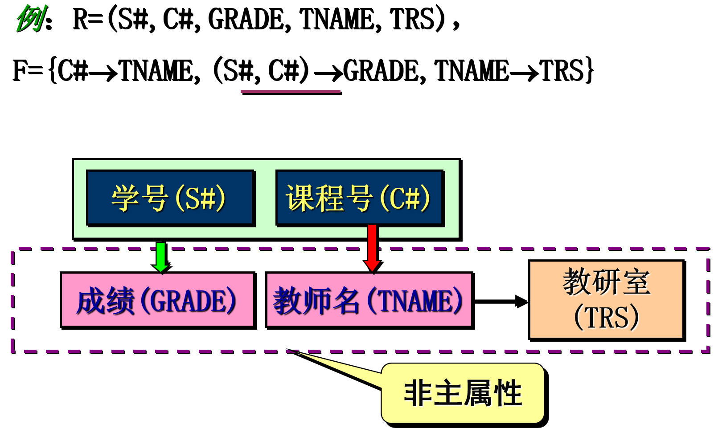
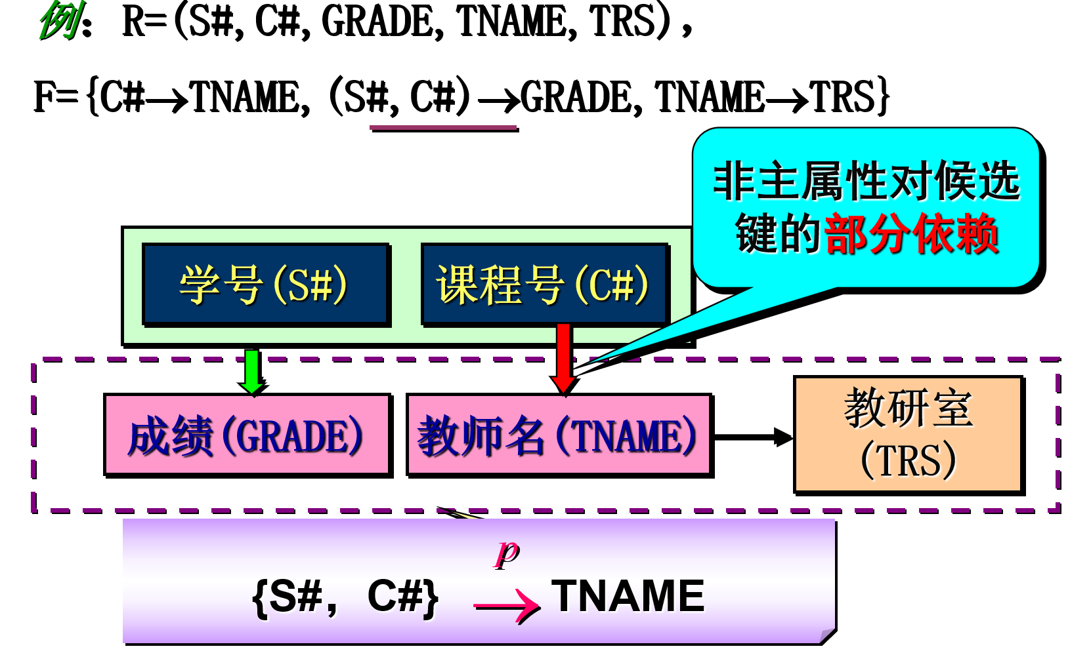
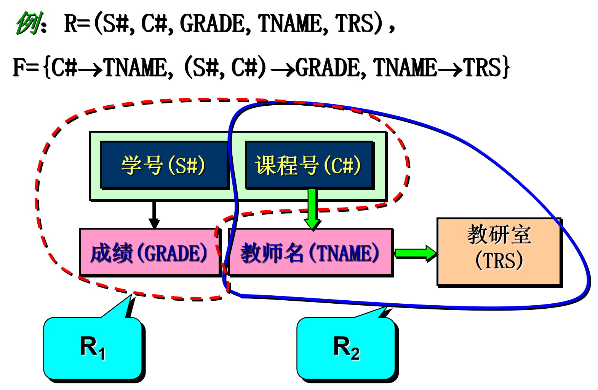

（3）第三范式规范化
消除非主属性对于主键的传递依赖，达到第三范式标准。
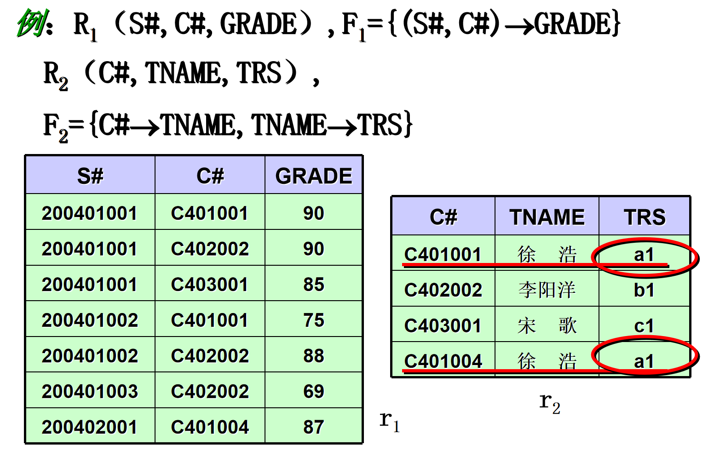
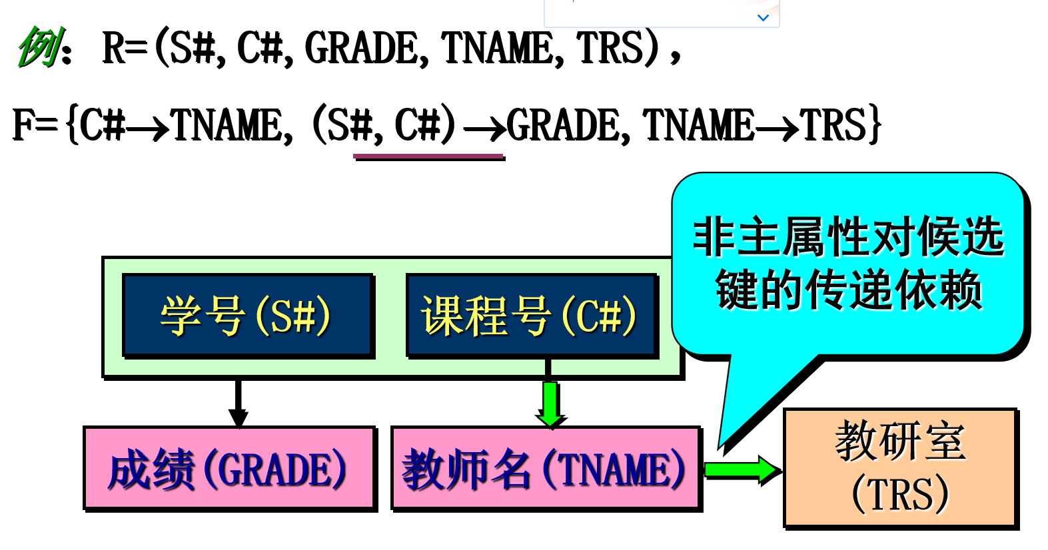
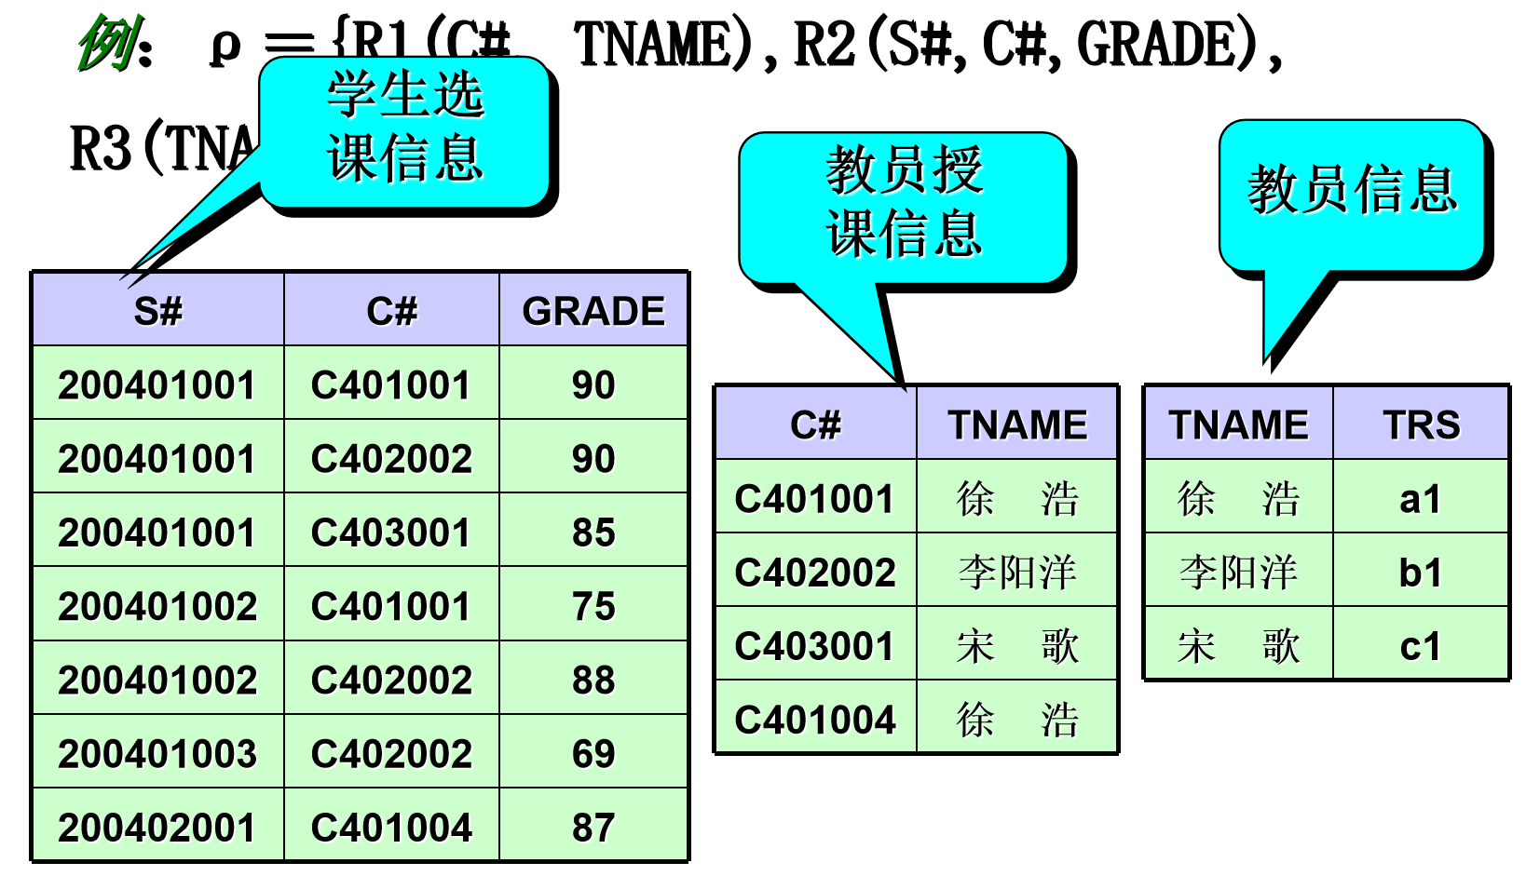

（4）第BC范式规范化
消除主属性对于主键的传递依赖，达到BC范式标准。
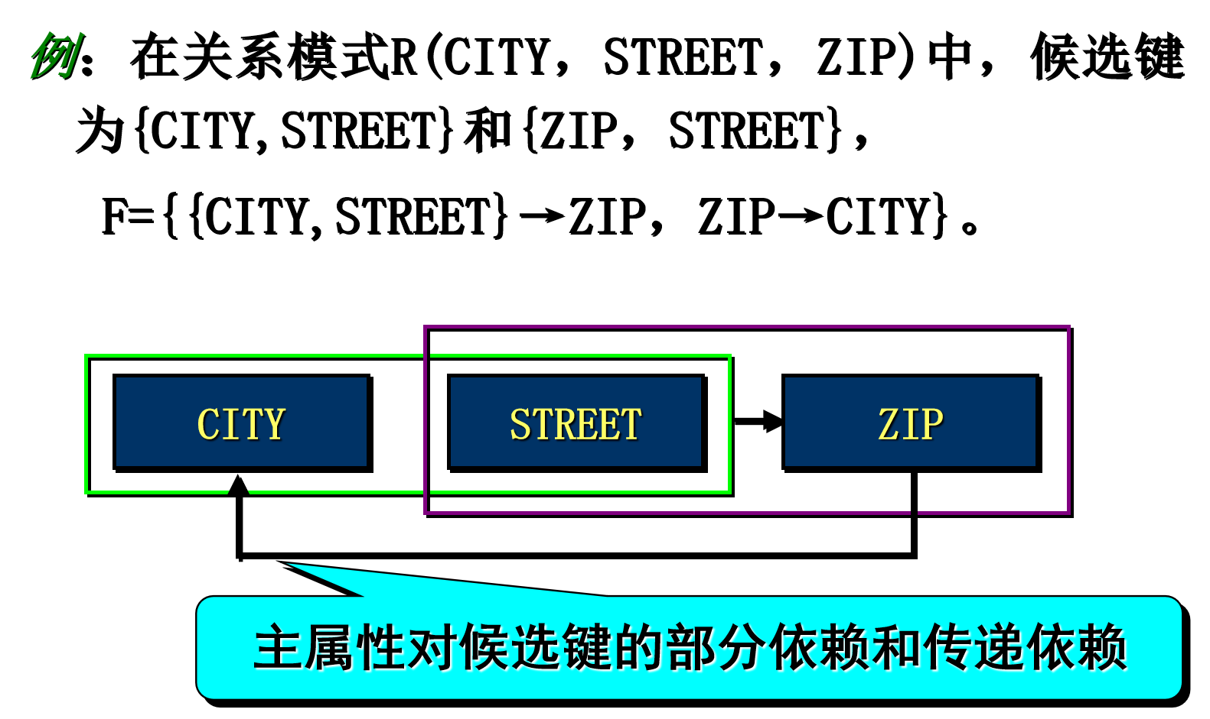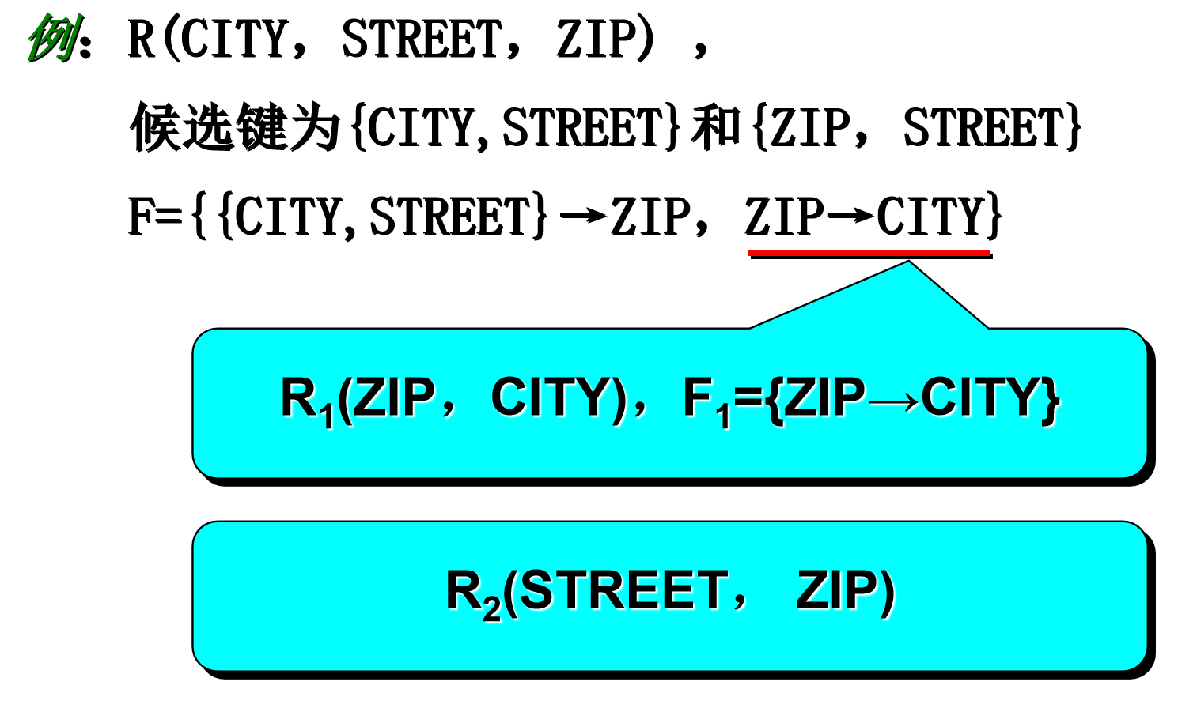

【实验内容】

〖第一项〗规范化
（1）参照第一范式、第二范式、第三范式、BC范式基本概念和规范化原理，逐步判断、分析、改进自己设计的关系数据库，最终达到BC范式标准。
（2）优化、改进业务数据流图。
（3）优化、改进描述数据信息的数据字典。
（4）优化、改进、确定系统的信息管理和系统处理功能数据流图及用户业务处理逻辑描述。
（5）优化、改进、确定具体数据。

〖第二项〗E-R图

分组分工绘制小系统符合BC范式的E-R图，每个同学必须实现三个关系表，其中独立完成一个“联系集”，其他两个“实体集”可以分组合作，但是需要提供每个同学承担的工作量。

〖第三项〗数据库创建
通过交互方式，使用数据操纵语言（DML）和数据查询语言（DQL），实现小组设计的符合BC范式的数据库，以及添加数据记录。

【实验报告要求】
1、实现实验内容。
2、记录实验过程、实验结果。
3、撰写电子文档的实验报告。

